CASCADA VILLA DE LOS CABALLEROS

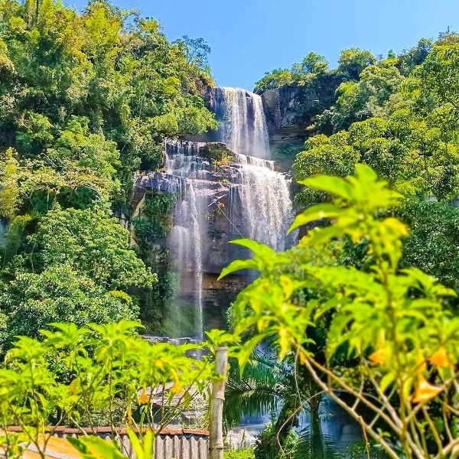
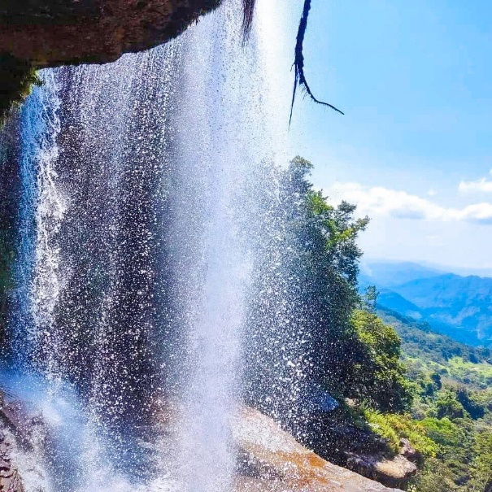
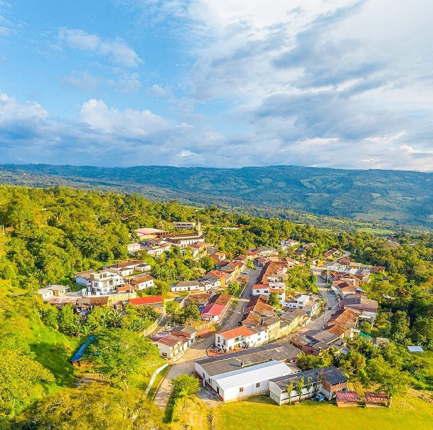

Descubre la serena belleza de Suaita y sumérgete en la rica historia de San José de Suaita en nuestro emocionante pasadía. Pero la joya de la corona aguarda en la Cascada Villa de los Caballeros. Deslúmbrate con su esplendor natural, refréscate en sus aguas y elige entre actividades opcionales como senderismo y fotografía

EL PLAN INCLUYE
- Transporte (AAA) durante el recorrido, acompañamiento de guía turístico y asistencia médica
- 1 Desayuno
- 1 Almuerzo
- Visita a Suaita
- Ingreso al museo del algodón en San José de Suaita
- Recorrido por San José de Suaita
- Visita e ingreso a la cascada Villa de los Caballeros hasta su parte más alta

NO INCLUYE Gastos no especificados en el programa

RECOMENDACIÓN

Llevar ropa cómoda y zapatos cerrados para el ingreso a la cascada

Tarifas por Persona
ADULTO | NIÑOS  (4 a 10 Años)* | NIÑOS  (0 a 3 Años)
$ 240.000 | $ 210.000 | $ 30.000  (Asistencia Médica)
Grupo mínimo de 5 pax

Salidas confirmadas todos los domingos
**Tarifas sujetas a disponibilidad y cambios sin previo aviso**

